Рассмотрено на педагогическом совете Протокол № 1  от «31» 08.2023 г. | 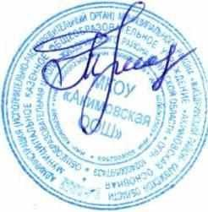  Утверждаю  Директор МКОУ «Акимовская ООШ»,  ___________ Т.В. Проскурнина  приказ № 45 от «31» 08. 2023 г.

МУНИЦИПАЛЬНОЕ КАЗЕННОЕ ОБЩЕОБРАЗОВАТЕЛЬНОЕ УЧРЕЖДЕНИЕ
«АКИМОВСКАЯ ОСНОВНАЯ ОБЩЕОБРАЗОВАТЕЛЬНАЯ ШКОЛА» РАСПИСАНИЕ КРУЖКОВ И СЕКЦИЙ
НА 2023-2024 УЧЕБНЫЙ ГОД.
ШКОЛЬНОГО СПОРТИВНОГО КЛУБА «СТАРТ»

 | Ф.И.О руководителя, название | День недели |  | Время проведения
Секции
1 | Чекан Раиса Петровна
 | Баскетбол (5-9 класс) |  | понедельник | 13.50 – 14.50
2 | Чекан Раиса Петровна
 | Подвижные игры (1-4 классы) |  | вторник | 13.50 – 14.50
3 | Чекан Раиса Петровна
 | Волейбол (5-9 класс) |  | среда | 13.50 – 14.50
4 | Волейбол (жители д. Акимовка) |  | суббота | 18.00 - 20.00
 | Кружки
1 | Никулин Игорь Иванович
 | Русские шахматы (1-5 класс) |  | четверг | 13.50 – 14.50
2 | Шашки и шахматы (6-9 классы) |  | четверг | 13.50 – 14.50

